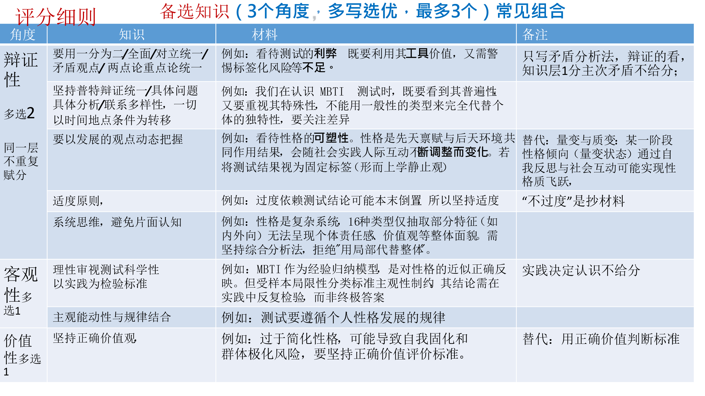
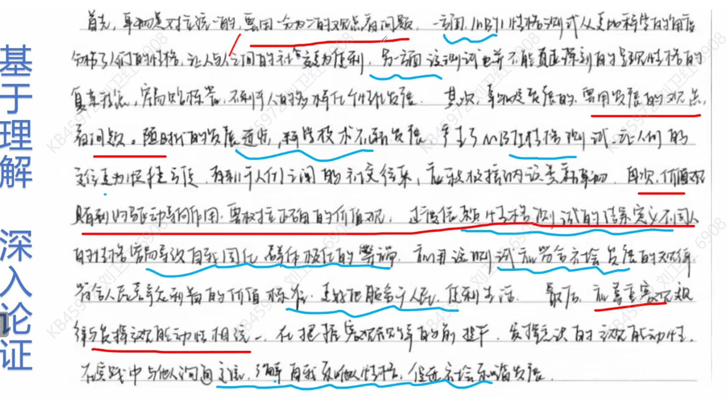
审题：设问---对“测试”认识≠对人“性格”认识；
-------“哲学知识”≠“逻辑与思维”；
材料----- 材料意识淡薄，解读不全、解读错误
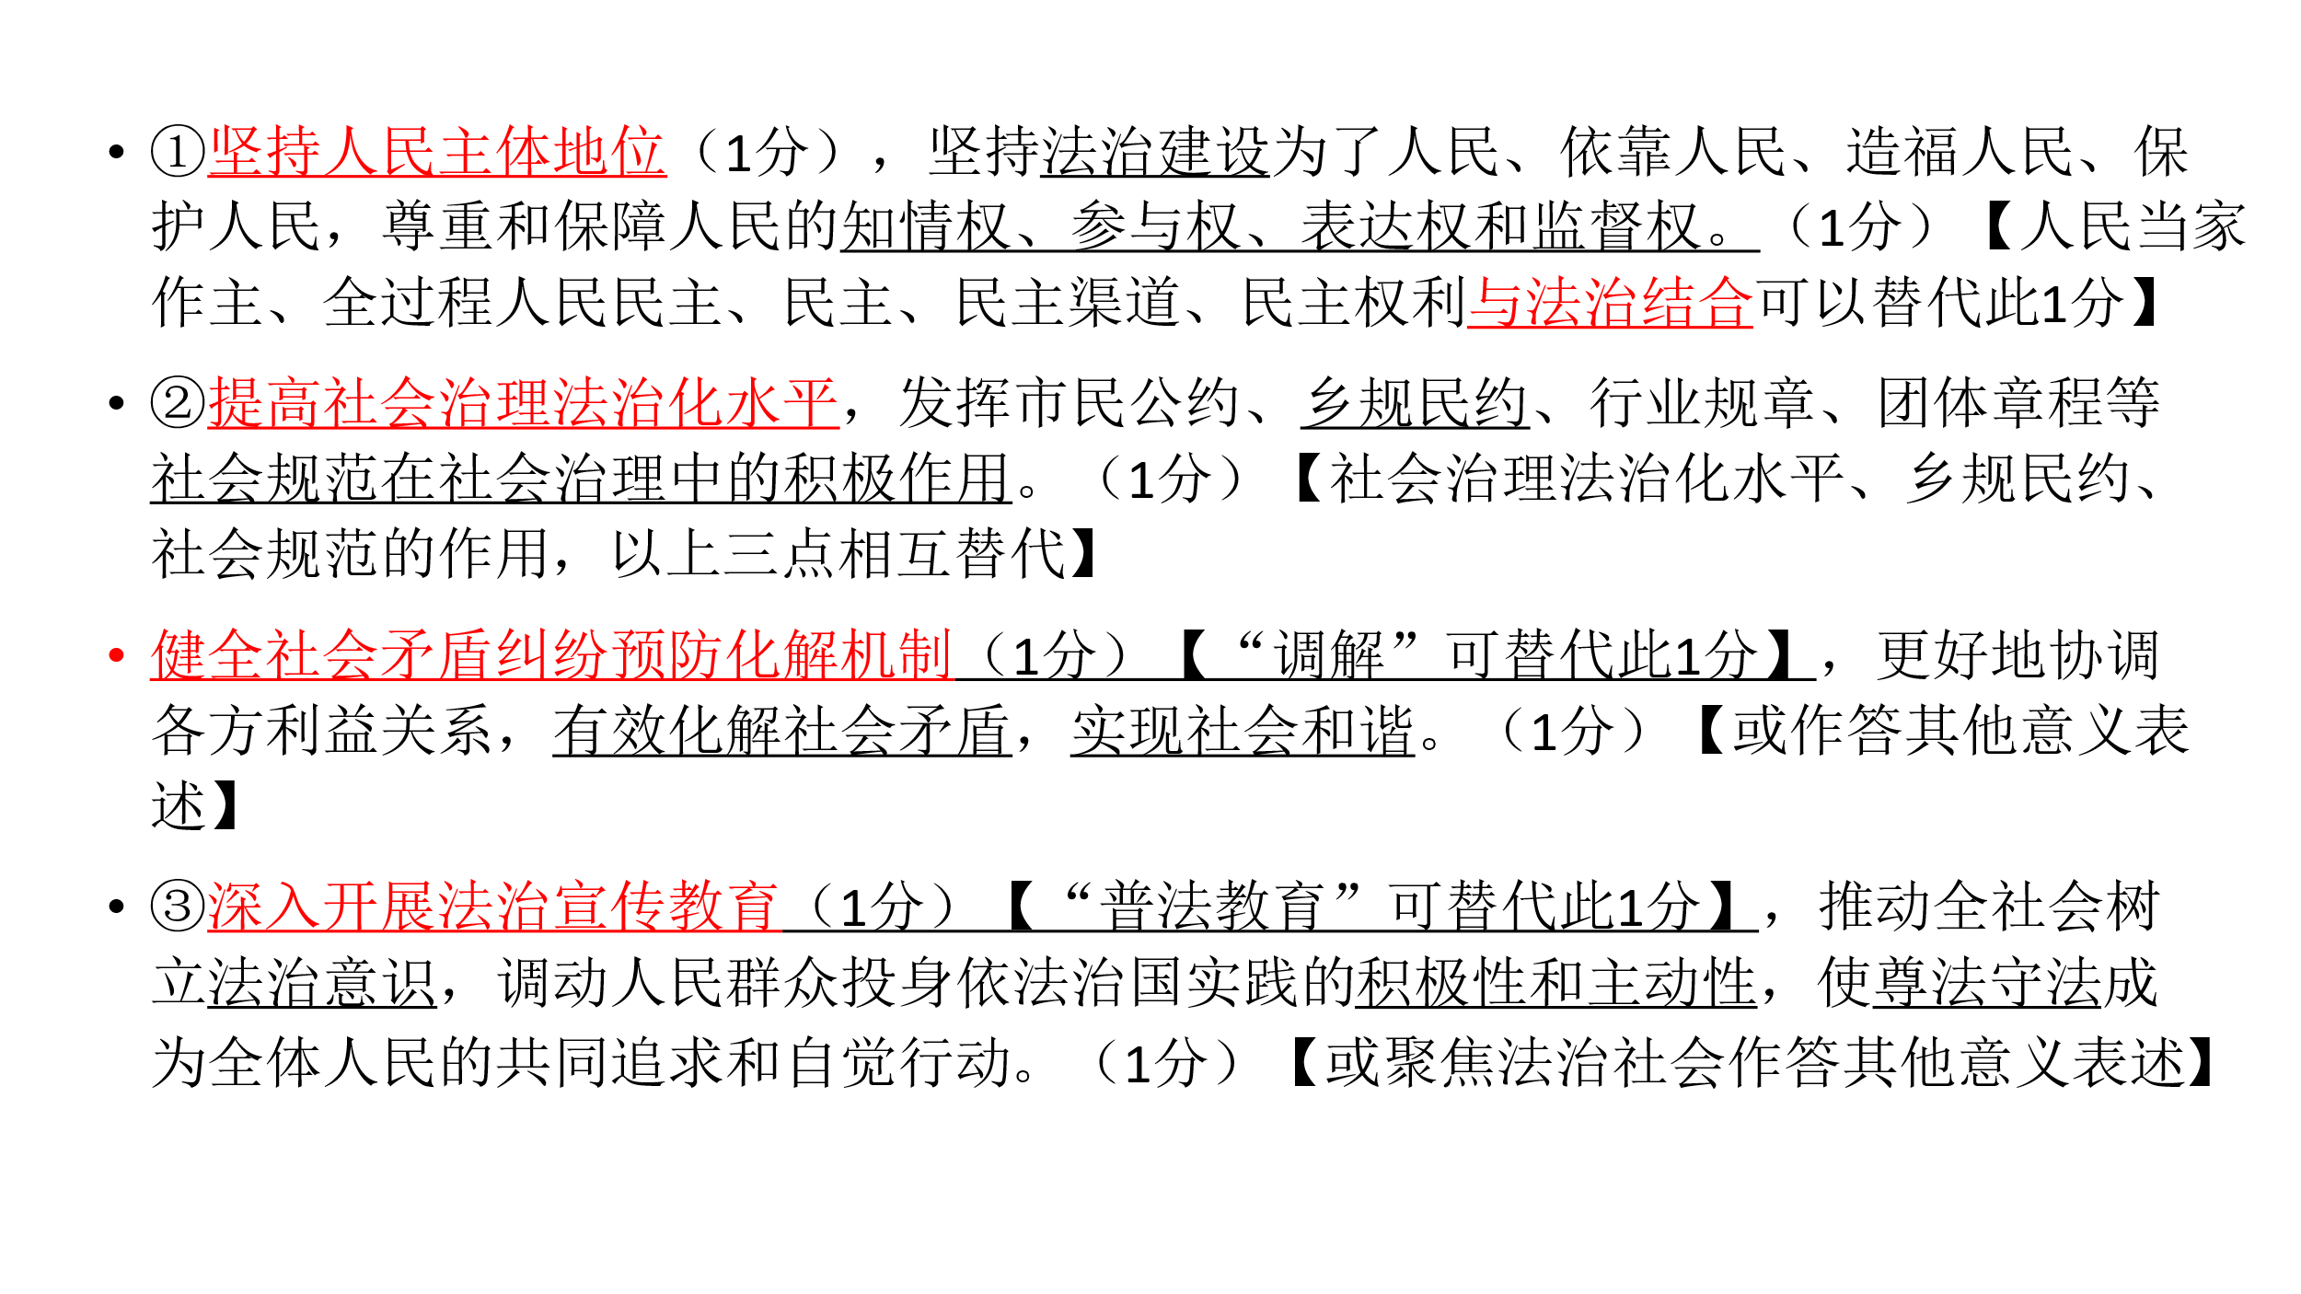
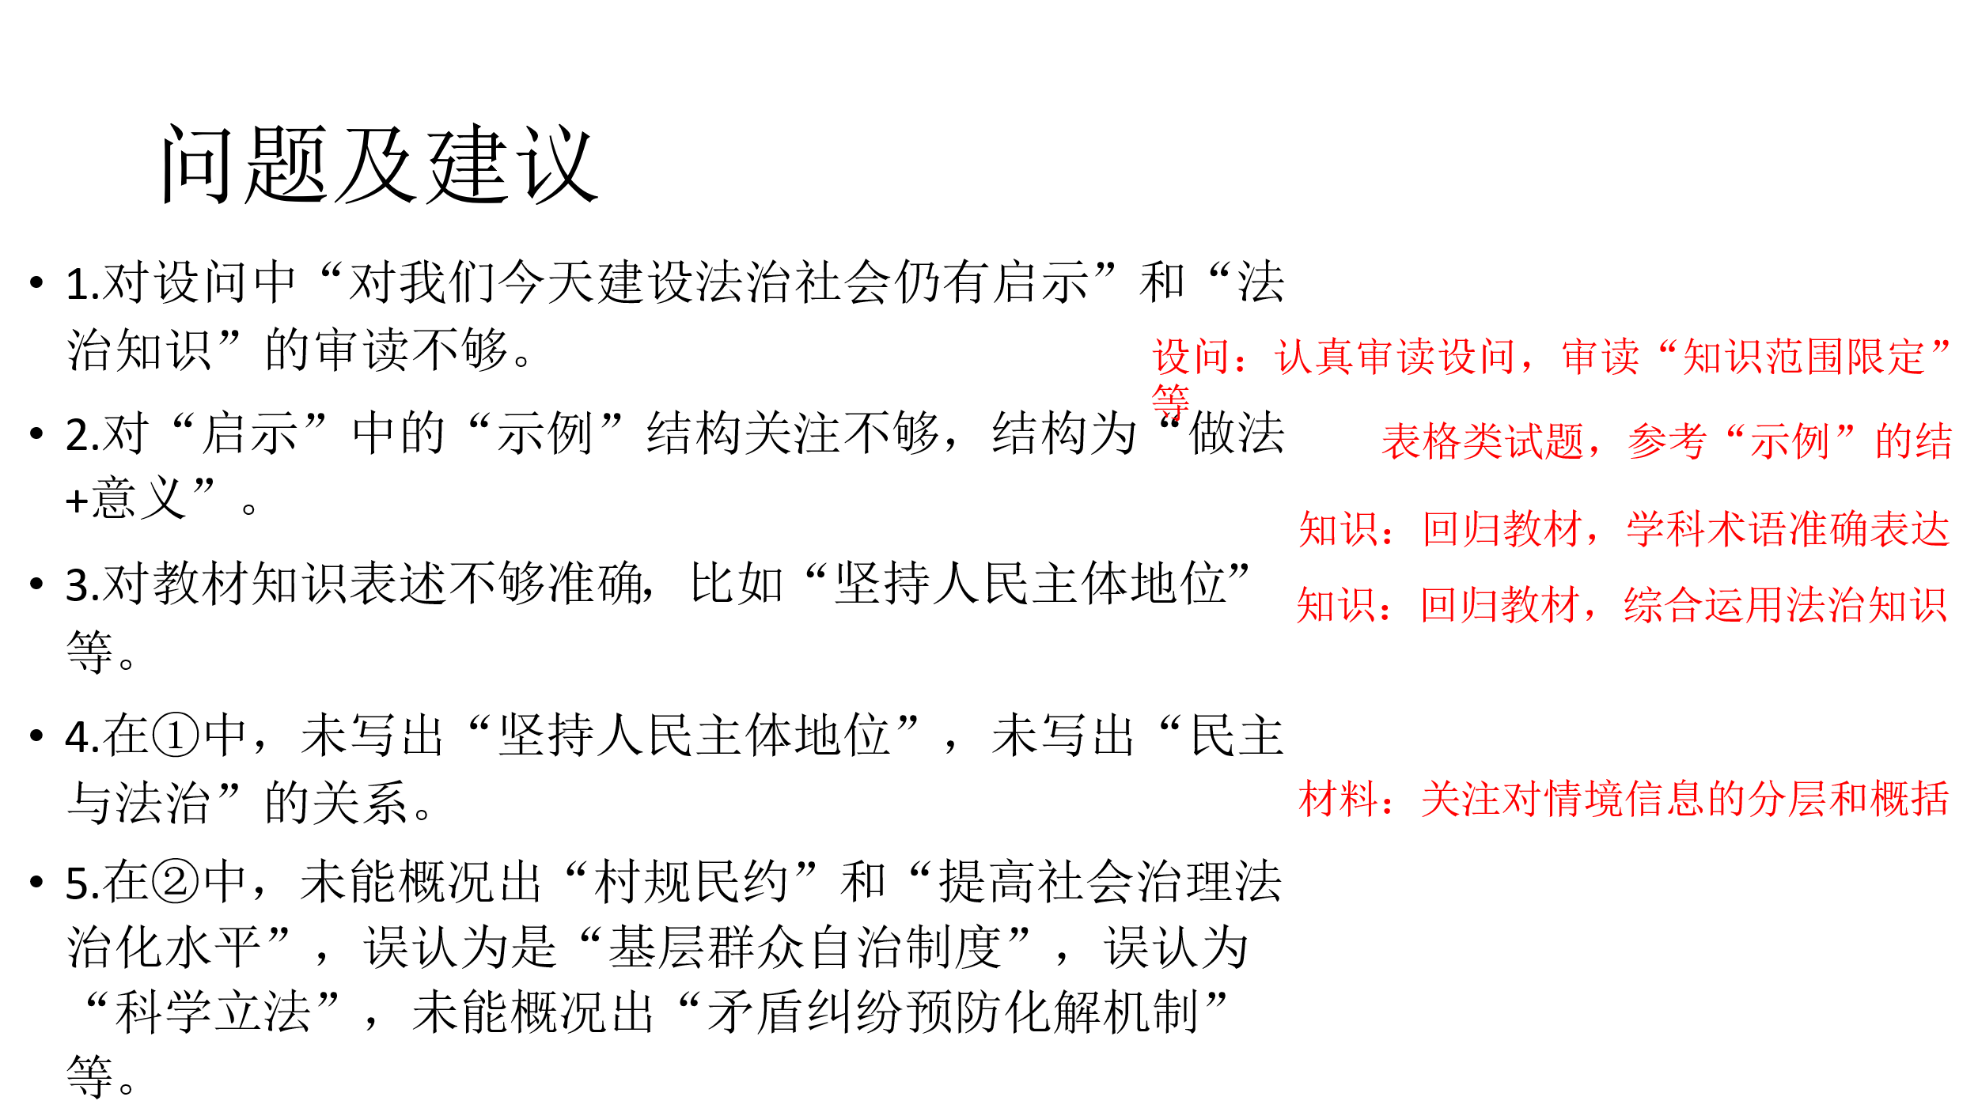
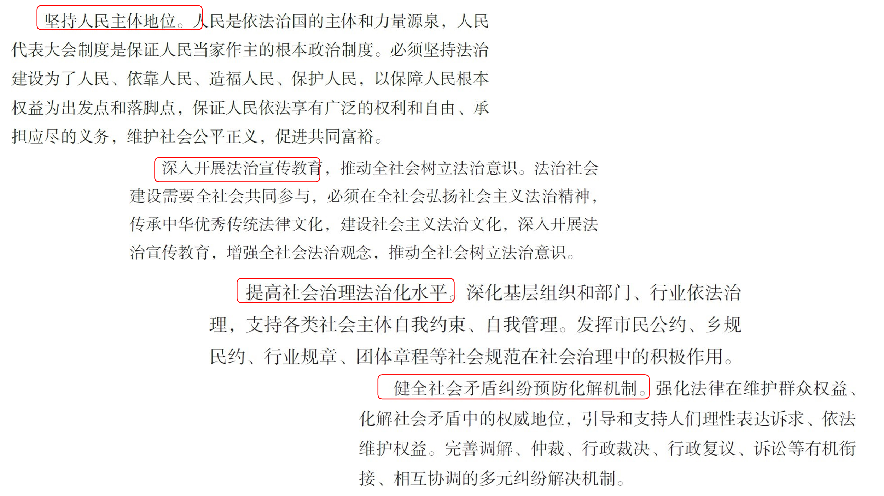
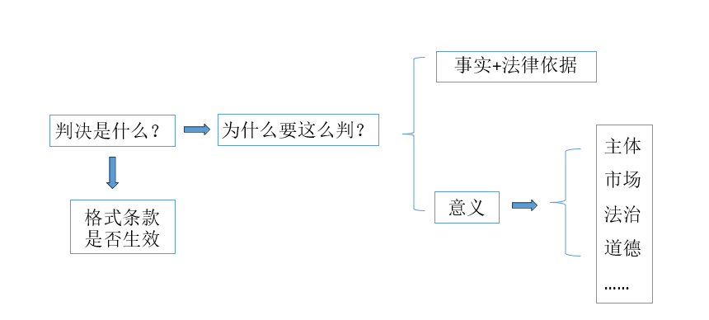
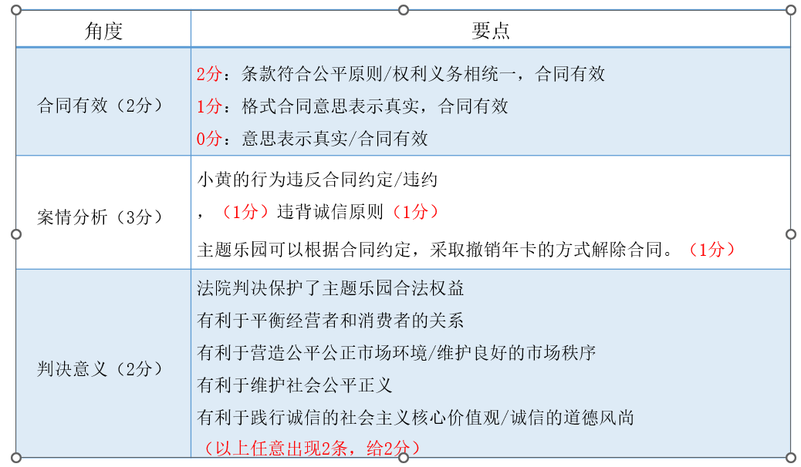
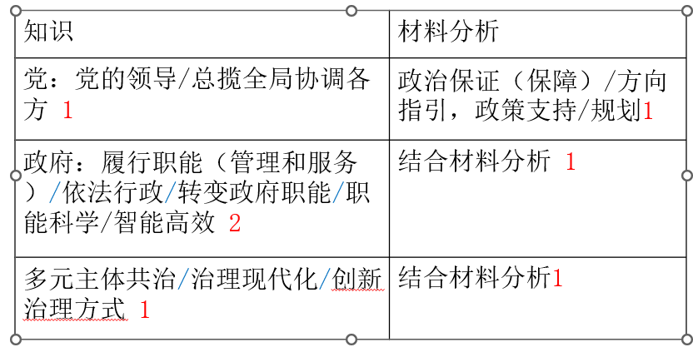
学生问题：审题有问题，没用《政治与法治》知识，纯经济角
度答题，例如有效市场有为政府，宏观调控，创新
发展理念，企业自主创新，非公有制经济……
漏掉主体：党
混淆主体：“市委”---写成“政府……”，或“人大……”
表述错误：政府依法执政科学执政；党科学立法
1.依靠技术 /科学管理， 有助于提高汽车产品和服务质量；2分
诚信经营/抵制价格欺诈，虚假宣传，有助于树立良好的信誉和企业形象（品牌）；2分
提高自主创新能力/制定正确经营战略/加大研发投入，有利于减少同质化产品过剩；2分
以上措施可互相替代，满分不超过4分
** 每条如果只有措施无结果 / 有结果无措施,只能得1分
2.（理论做法）应积极履行政治协商、民主监督、参政议政的职能。任意一个，给1分，共2分
（材料做法）作为政协委员应该深入企业，对支持政策、成本竞争等问题进行调查研究（建言献策）1分
结果） 推动汽车行业适度竞争（防止恶性竞争）/发挥政府作用/形成良好市场体系1分
学生问题：发言没有针对政协委员/政协展开解决，而是建议政府/企业等多主体
错用基础知识：政协委员行使监督权/提案权
高频错字：“履行”写成“覆行”

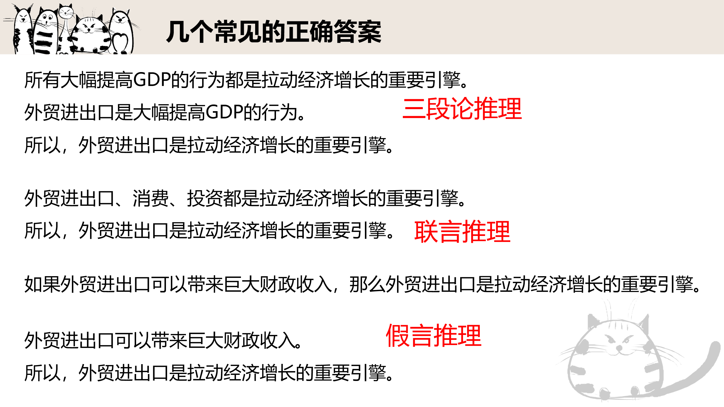
选言推理
外贸进出口要么影响国内大循环，要么是拉动经济增长的重要引擎。
外贸进出口不影响国内大循环。
外贸进出口不影响国内大循环
所以，外贸进出口是拉动经济增长的重要引擎。
换质推理
外贸进出口不是非拉动经济增长的重要引擎。
所以，外贸进出口是拉动经济增长的重要引擎。
推理结构错误（即前提真不能保证结论真），0分
问题：
不是设问中的结论，属于审题不清，0分
抄材料或没写成演绎推理的形式，0分
推理正确，但忘记写结论了，属于结构不完整，1分（但如果标注了“前提”，也给
2分）

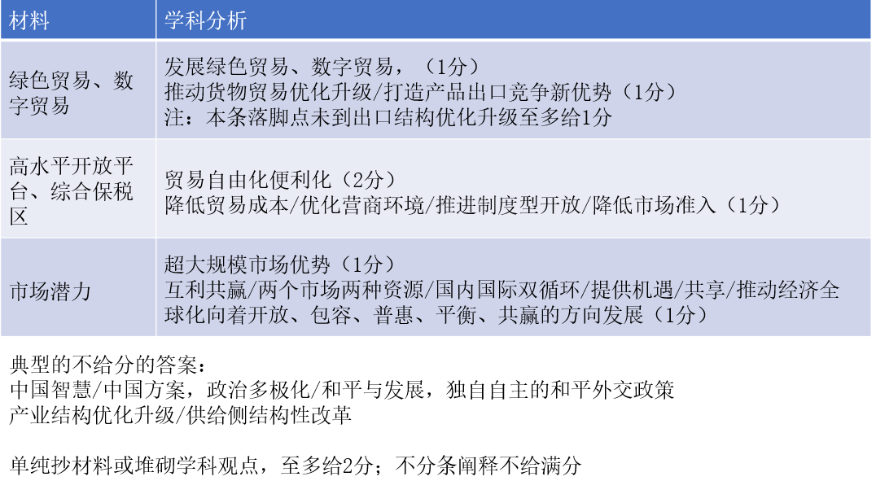
学生问题：1.无法抓住材料的核心要义，没有落脚到外贸取得成就的原因
（投资自由化便利化、产业结构优化调整）
2. 学科观点堆砌（政治多极化、独立自主的和平外交政策、比较 优势等）
3. 缺乏分段意识，通篇逻辑混乱
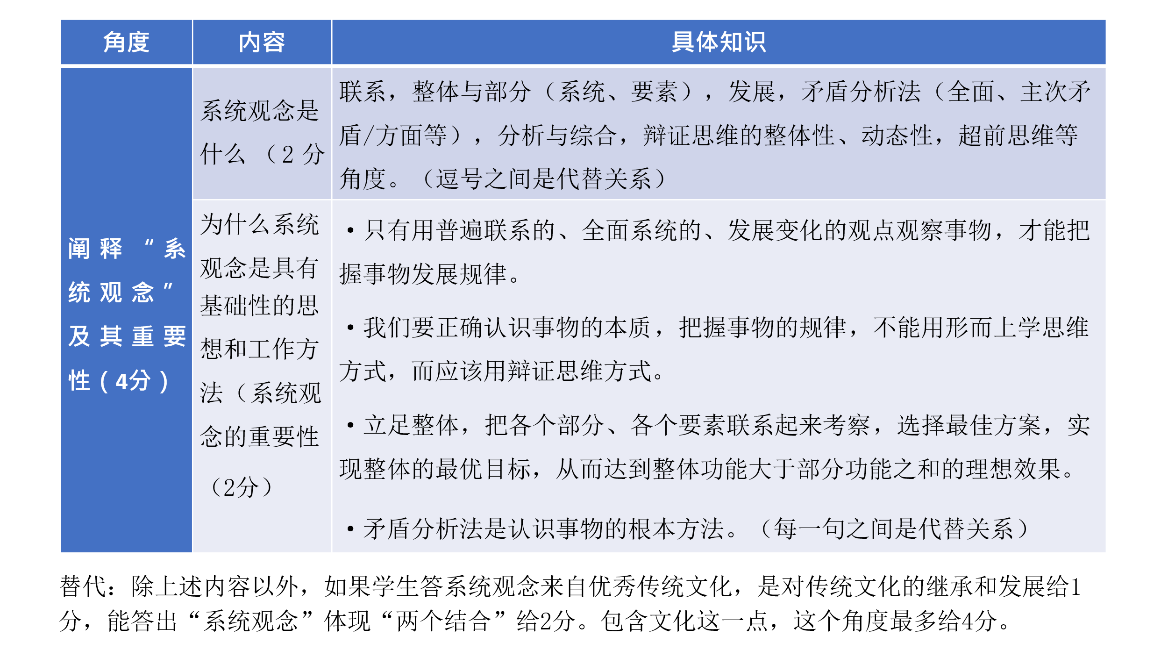

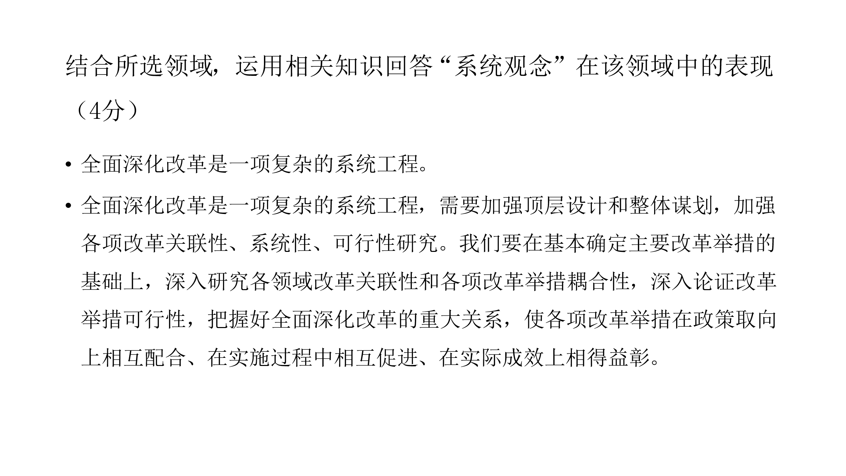
全面依法治国是一个系统工程。
建设法治中国是系统性工程。法治国家是法治建设的目标，法治政府是法治 建设的主体，法治社会是法治建设的基础。全面推进依法治国，要坚持依法 治国、依法执政、依法行政共同推进，坚持法治国家、法治政府、法治社会 一体建设。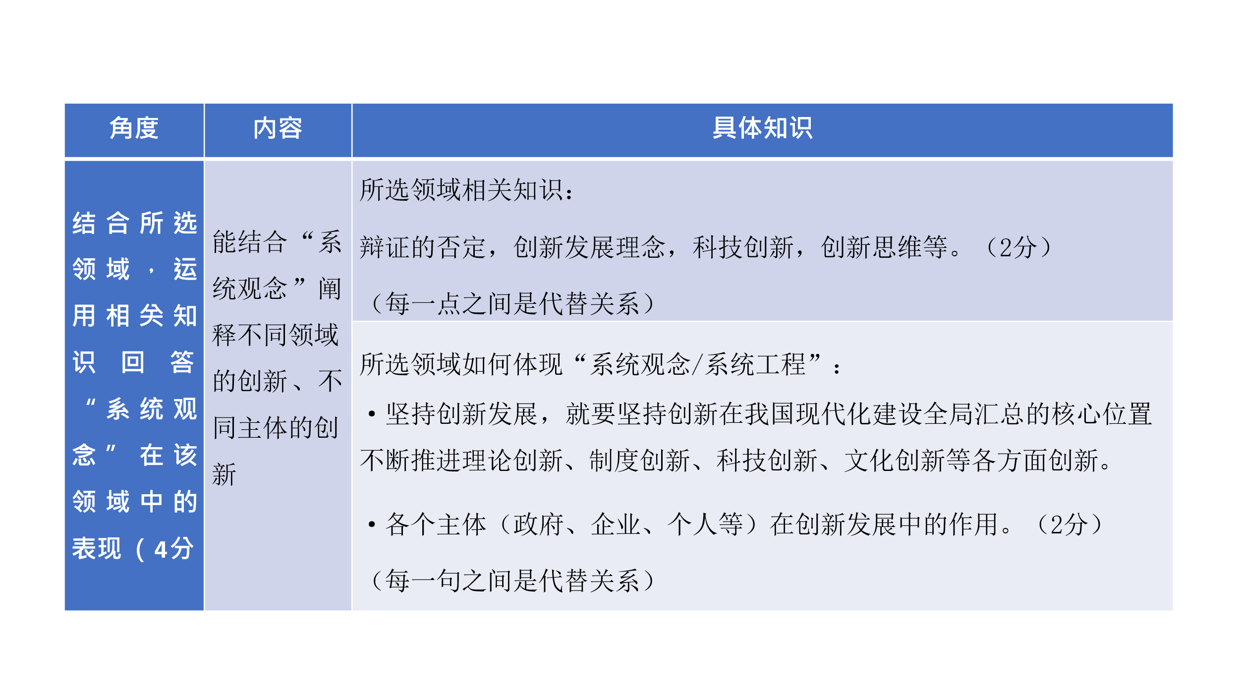

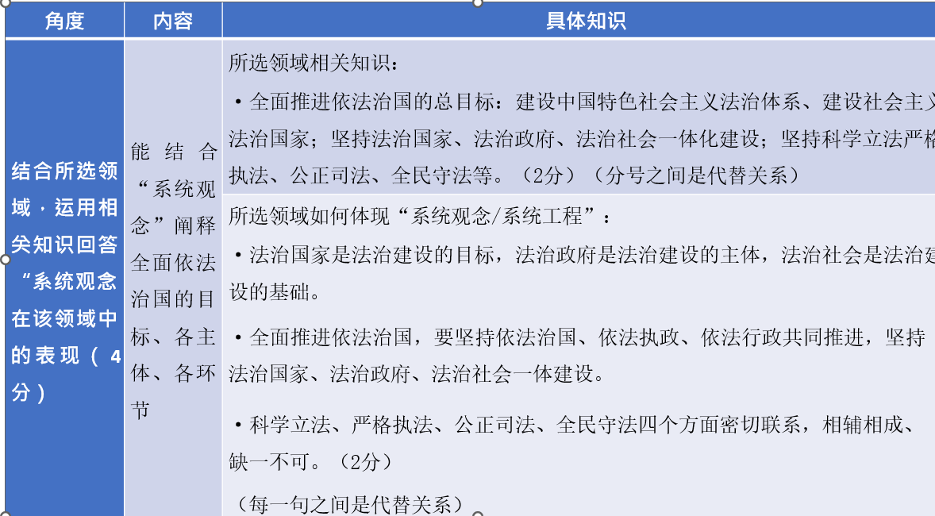

完整、准确、全面贯彻新发展理念，必须坚持系统观念。
新发展理念的提出，是对辩证法的运用；新发展理念的实施，离不开辩证法 的指导。要坚持系统的观点，依照新发展理念的整体性和关联性进行系统设 计，做到相互促进、齐头并进，不能单打独斗、顾此失彼，不能偏执一方、 畸轻畸重。
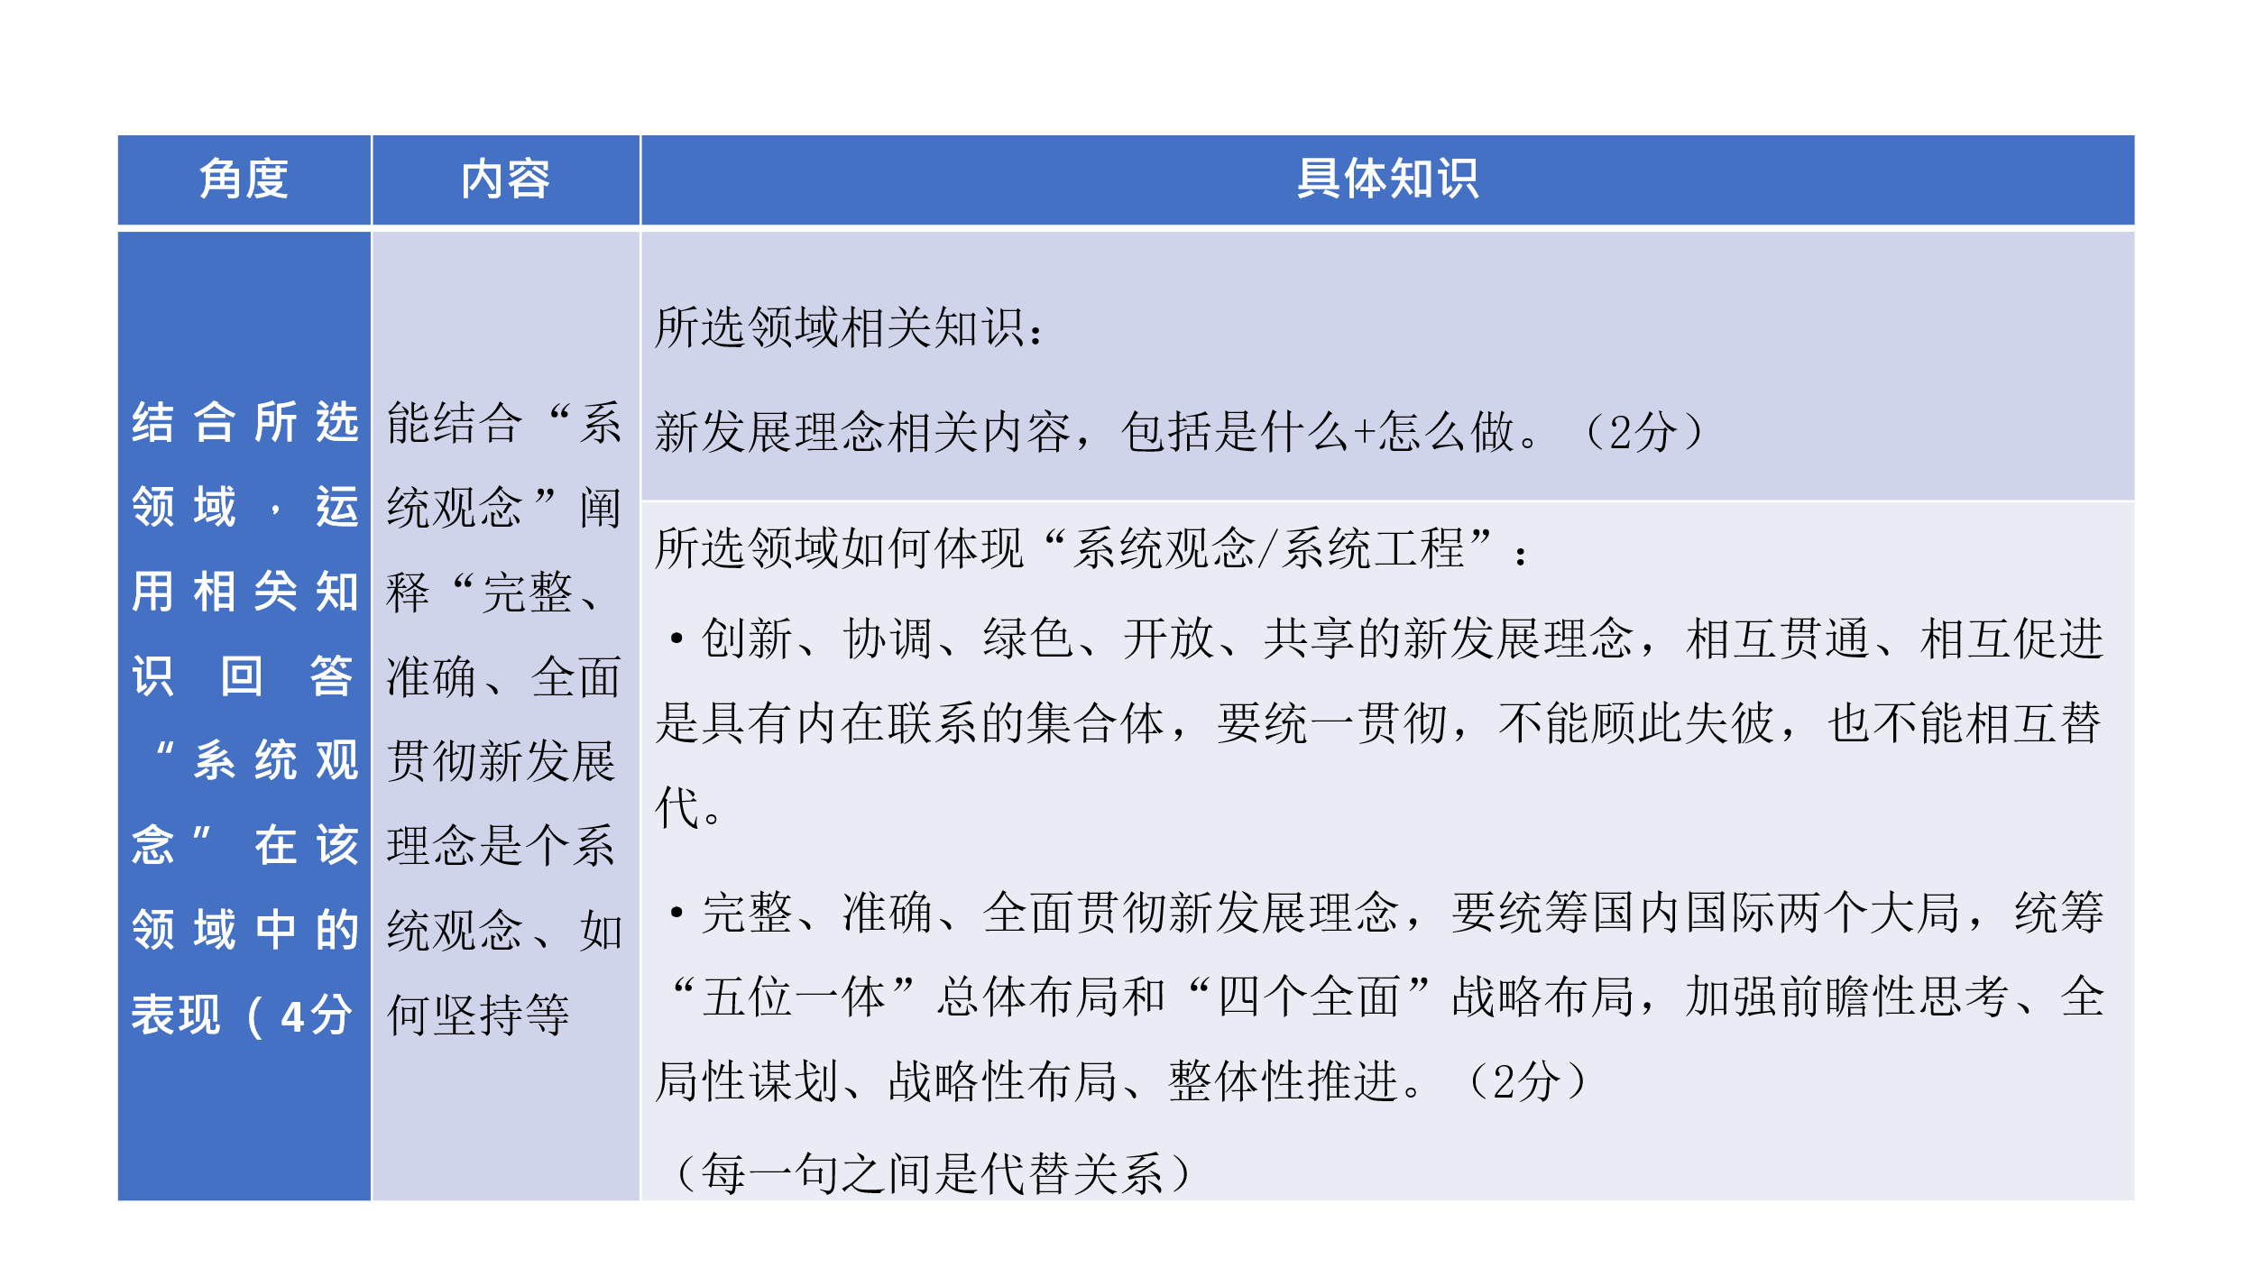

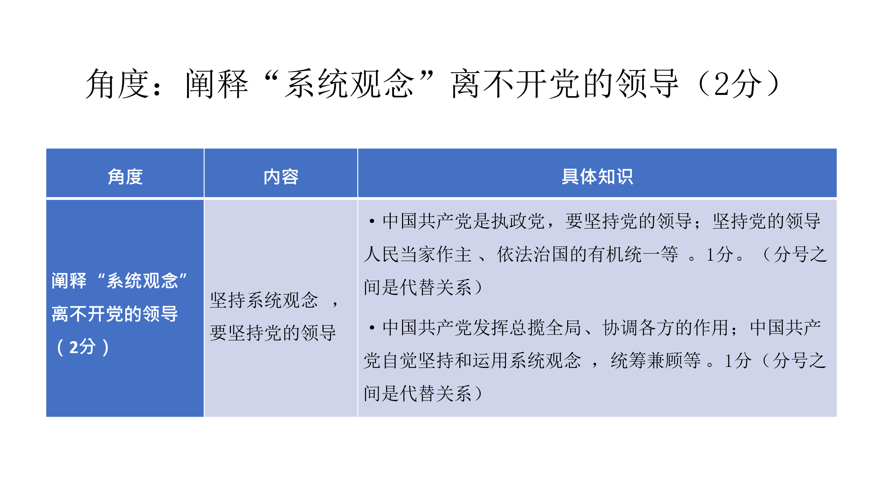
建议：落实基础知识：党执政、政府执法；三统一；中国式现代化；改革；创新相 关主体有谁……
关注审题。不是阐释“系统观念”，也不是阐释“全面依法治国/新发展理 念/中国式现代化……”，而是要结合其中一个领域，阐释“系统观念是具 有基础性的思想和工作方法”。
如何运用所学知识来理解一个题目中新给出的“概念”。
选择恰当的知识回应问题。所选领域中哪些知识能回应“系统工程”？

